Brillux Klebstoff

Brillux

Eigenschaften

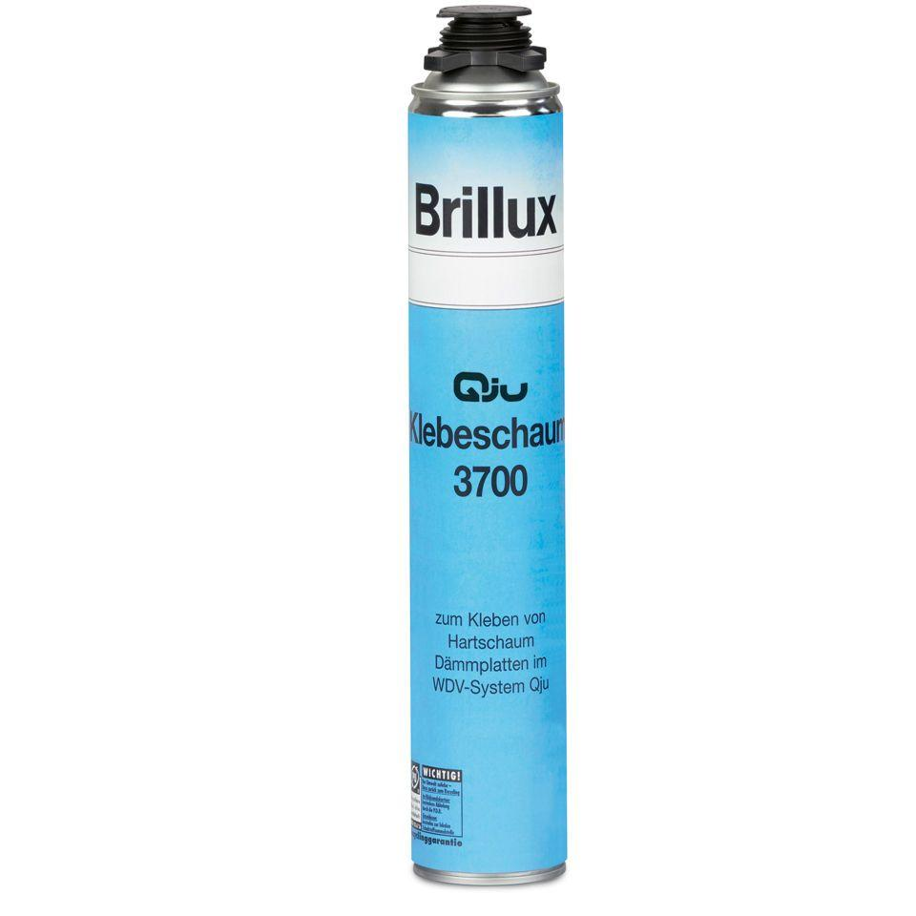

Farbton

blau, weiß

Werkstoff

Acrylat, MS-Polymer

Brandverhalten

B1

Chemische Beständigkeit

chemikalienbeständig gem. Herstellerangabe

Diffusionsverhalten

diffusionsfähig

Temperaturbeständigkeit (°C)

-40,00 - 90,00

Verarbeitungstemperatur (°C)

5,00 - 30,00

Ausführung

einkomponentiger Polyurethanschaum, grobzellig, mit teilkollabierender Einstellung, verarbeitungsfertige einkomponentige Klebemasse auf Dispersionsbasis, wasserdampfdiffusionsfähig, pastös

Anwendungsbereich

Verkleben der Dämmplatten in den WDVS EPS Qju und PUR Qju, Verklebung von Hartschaum-Dämmplatten an Deckenflächen im Qju-Up Verfahren, Verkleben von WDVS Hartschaum-Dämmplatten auf genormten oder allg. bauaufsichtlich zugelassenen Untergründen (Plattenwerkstoffen), im Holzrahmenbau, gemäß abZ Z-33.47-865 mit Dämmplattendicken bis ≤ 300 mm, Verkleben der Stoßbereiche/Innenecken/Fensteranschlüsse beim Einsatz von WDVS Laibungsplatten EPS 3858 oder der WDVS Laibungsplatte Miwo

Beständigkeit

widerstandsfähig gegenüber Zerfall/Hitze/Wasser und vielen Chemikalien

Werkstoffbasis

Isocyanaturethan-Prepolymer, Acrylat-Copolymer